Informacja prasowa

MERCURE OTWIERA KOLEJNY HOTEL W CENTRUM BUKARESZTU
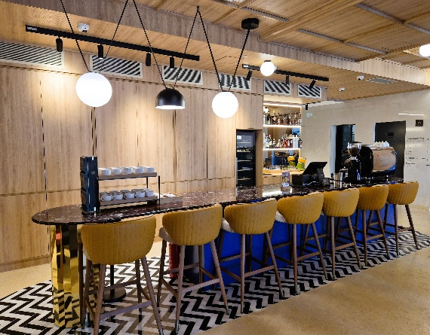
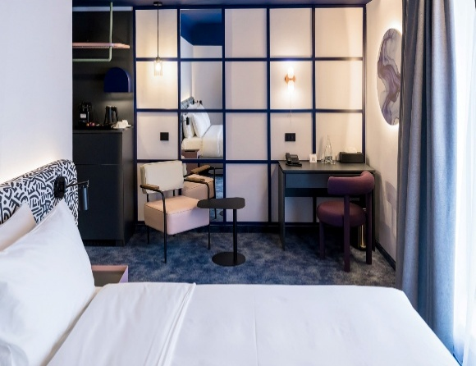
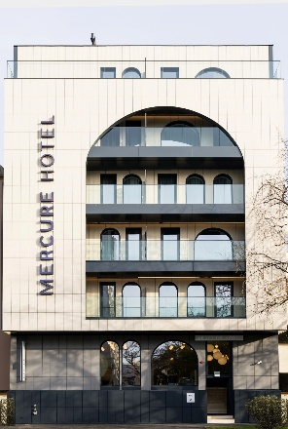

Bukareszt, 04.02.2026, Mercure dynamicznie zwiększa swoją obecność w Europie Wschodniej, ogłaszając otwarcie Mercure Bucharest Cantemir w samym sercu stolicy Rumunii. To kolejny etap rozwoju marki, która w tym roku planuje także debiuty m.in. w rumuńskiej Oradei oraz w uzbeckiej Chiwie. Hotel, położony kilka minut spacerem od Starego Miasta i Placu Unirii, łączy lokalny charakter z nowoczesnym komfortem, wzmacniając pozycję Accor w regionie.

Od ponad pół wieku filozofia Mercure opiera się na autentyczności i czerpaniu z lokalnej tradycji. Jako marka o globalnym zasięgu, obejmująca ponad 1000 hoteli w 70 krajach, ale głęboko zakorzeniona w lokalnej kulturze, Mercure tworzy przestrzenie, które nie tylko gwarantują komfortowy nocleg, ale pozwalają gościom poczuć prawdziwy klimat odwiedzanego miejsca i stać się częścią jego społeczności. Potwierdzeniem silnej pozycji marki jest przyznany w 2025 roku tytuł „International Brand of the Year” przez European Franchise Federation. Wraz z tym otwarciem, portfolio Accor w Rumunii powiększa się do 24 hoteli, co potwierdza strategiczne znaczenie tego rynku dla grupy.

Silną pozycję marki widać również w Polsce, gdzie działa obecnie 25 hoteli Mercure. Obiekty takie jak Mercure Szczyrk Resort, Mercure Gdynia Centrum, Mercure Krakow Stare Miasto i Mercure Krakow Fabryczna City czy Mercure Warszawa Centrum od lat odnoszą sukcesy i cieszą się uznaniem gości, łącząc wysoki standard z autentycznym zaangażowaniem w lokalną kulturę i życie społeczności.

Vincent Moskovtchenko, Vice President Operational Marketing Midscale Brands – Europe & North Africa Accor, podkreśla: „Mercure Bucharest Cantemir świetnie oddaje ewolucję naszej marki. To hotel czerpiący inspirację z otoczenia, a dzięki zaangażowaniu zespołu, który doskonale zna miasto, goście mogą poczuć się tu jak u siebie i od razu nawiązać więź z Bukaresztem”.

Właścicielem obiektu jest spółka Sab Serv Expres S.R.L., należąca do Star Priority Holding S.R.L. – jednej z wiodących grup na rynku nieruchomości w Rumunii.

Carmen Ion, Owner, Sab Serv Expres S.R.L., dodaje: „Partnerstwo z Accor pozwoliło nam połączyć naszą pasję z globalnym doświadczeniem grupy hotelowej. Dzięki tej współpracy stworzyliśmy obiekt o wysokim standardzie, który wnosi nową jakość na lokalny rynek i wzbogaca ofertę turystyczną miasta”.

Mercure Bucharest Cantemir oferuje 40 komfortowych pokoi oraz przestrzeń na kameralne spotkania biznesowe. Wystrój wnętrz, zaprojektowany przez Claudię Voinea-Fântână ze studia Important IMP, nawiązuje do energii miasta i sztuki obecnej przy bulwarze Dimitrie Cantemir. Stylistyka Neo-Memphis, geometryczne wzory i odważne kolory w częściach wspólnych nadają wnętrzom unikalny, kreatywny charakter, oddający ducha Bukaresztu.
Sercem hotelu jest Restauracja Cantemir, serwująca dania inspirowane lokalną tradycją w nowoczesnym wydaniu. Z kolei Bar Mercure Cantemir to tętniące życiem miejsce spotkań, gdzie można spróbować autorskich koktajli, takich jak „Cantemir Royal” czy „Regina Maria”. Dzięki stylowym wnętrzom i swobodnej atmosferze jest to idealna przestrzeń na relaks po dniu pełnym wrażeń. Goście mają również do dyspozycji parking podziemny oraz opcję transferu lotniskowego.

Podczas pobytu goście mogą korzystać z programu lojalnościowego ALL Accor, zbierając punkty i wymieniając je na nagrody na całym świecie. Co więcej, planowanie podróży i korzystanie z benefitów programu jest teraz jeszcze prostsze dzięki nowej aplikacji ALL Accor dostępnej w ChatGPT. Rejestracja w programie jest darmowa na stronie www.all.com.

###

Mercure

Marka Mercure, inspirowana Merkurym – rzymskim bogiem podróżników – od ponad 50 lat oferuje gościom coś więcej niż wygodny nocleg. Każdy hotel jest zaproszeniem do poznania lokalnej kultury i wyjątkowego charakteru miejsca. Od momentu powstania w 1973 roku Mercure konsekwentnie łączy wysokie standardy gościnności z autentycznymi doświadczeniami, które pozwalają poczuć się częścią odwiedzanego regionu. Program Discover Local daje gościom możliwość odkrywania sztuki, smaków i tradycji związanych z okolicą – od Rio de Janeiro, przez Paryż i Bangkok, po setki innych destynacji na całym świecie. Mercure to ponad 1 000 hoteli w 65 krajach, zlokalizowanych zarówno w centrach miast, jak i nad morzem czy w górach. Marka jest częścią Accor, wiodącej grupy hotelowej na świecie liczącej ponad 5 700 obiektów w ponad 110 krajach, a także marką uczestniczącą w ALL - programie lojalnościowym i platformie rezerwacyjnej zapewniającej dostęp do szerokiej gamy nagród, usług i doświadczeń.
mercure.com | all.com | group.accor.com

Kontakt dla mediów

Agnieszka Kalinowska
Senior Media & PR Manager Poland & Eastern Europe, Accor
agnieszka.kalinowska@accor.com

